ФЕДЕРАЛЬНОЕ АГЕНТСТВО ПО ОБРАЗОВАНИЮ
МОСКОВСКИЙ ГОСУДАРСТВЕННЫЙ ИНСТИТУТ
РАДИОТЕХНИКИ, ЭЛЕКТРОНИКИ И АВТОМАТИКИ
(ТЕХНИЧЕСКИЙ УНИВЕРСИТЕТ)

Кафедра «Математическое обеспечение вычислительных систем»

КУРСОВАЯ РАБОТА
по дисциплине «Структуры и алгоритмы обработки данных»

Программная реализация алгоритма "Ход конём"

Студент: Филон Д. В.
Группа: ВСМ-06-08
Руководитель: к.т.н., доцент Сыромятников В.П.

Москва, 2011 год
УТВЕРЖДАЮ
Зам. Заведующего кафедрой МОВС
к.т.н., доцент Колесников Г.С.
_____________________

“_____” ___________ 2011 г.

ЗАДАНИЕ

на курсовую работу по дисциплине
“Структуры и алгоритмы обработки данных”
Тема:
Программная реализация алгоритма "Ход конём"

Руководитель курсовой работы:
к.т.н., доцент Сыромятников В.П.
_____________________

Учебная группа: ВСМ-06-08
Студент: Филон Д.В.

2010/2011 учебный год

Исходные данные
  - Инструментальная система программирования: Microsoft Visual Studio 2008 и Nokia Qt Framework 4.7.3
1.2. Среда разработки приложений: Microsoft Windows 7.
1.3. Настоящее задание на курсовую работу.

Перечень подлежащих разработке вопросов
  - Анализ предметной области. Поиск информационных источников.
  - Разработка общего алгоритма (главного меню) программы и принципов реализации структур данных.
  - Разработка методов, выполняющих задачи программы:
    - Обход доски заданных размеров начиная с заданного поля
    - Графическое отображение поля и трассы обхода
    - Ручной и автоматический переход к следующему ходу
    - Сброс при изменении размеров доски или выборе нового начального положения
  - Разработка графических интерфейсов (главное окно, вывод доски).
  - Составление и отладка программы.
  - Разработка тестовых примеров, контрольные прогоны программы и анализ результатов.
  - Разработка инструкции по эксплуатации программы.

Графическая часть
  - Графическая интерпретация алгоритмов программы (схемы алгоритмов).
  - Формы пользовательских экранов.
  - Рисунки пояснительной записки.

4. Календарный план-график выполнения курсовой работы
№ п/п | Вид работы (или подпункт пункта 2) | Срок выполнения | Отметка о фактическом выполнении
1 | 2 | 3 | 4
1 | Выбор, согласование и утверждение темы курсовой работы | 26.02.2011
2 | пп.2.1. | 05.03.2011
3 | пп.2.2. | 12.03.2011
4 | пп.2.3. | 19.03.2011
5 | пп.2.4. | 09.04.2011
6 | пп.2.5. | 16.04.2011
7 | пп.2.6. | 23.04.2011
8 | пп.2.7. | 07.05.2011
9 | Составление пояснительной записки курсовой работы | 26.05.2011
10 | Защита курсовой работы | 10.06.2011

Студент_______________ Филон Д. В.

“ 26 ” февраля 2011 г.

CОДЕРЖАНИЕ
Стр.
ЗАДАНИЕ на КР 2
- ВВЕДЕНИЕ 6
  - Постановка задачи КР 6
  - Цель КР 6
- ТЕОРЕТИЧЕСКАЯ ЧАСТЬ 7
  - История проблемы 7
  - Алгоритмы решения 8
- ЭКСПЕРИМЕНТАЛЬНАЯ ЧАСТЬ 10
  - Реализация задачи 10
  - Описание используемых структур данных 10
  - Описание пользовательского интерфейса 11
  - Описание алгоритма программы 15
  - Состав программы 17
  - Контрольный прогон программы 18
- ЗАКЛЮЧЕНИЕ 23
- СПИСОК ИСПОЛЬЗОВАННЫХ ИНФОРМАЦИОННЫХ ИСТОЧНИКОВ 24
ПРИЛОЖЕНИЕ
ИСХОДНЫЙ КОД (ЛИСТИНГ) ПРОГРАММЫ с комментариями 25

      - ВВЕДЕНИЕ
- Постановка задачи КР
Предметом настоящей курсовой проектной работы является исследование принципов построения и реализации кольцевого двухсвязного списка на языке программирования C++ на примере решения конкретной прикладной задачи.
Предметом настоящей курсовой работы является исследование принципов реализации алгоритма обхода графа на языке программирования C++ на примере решения конкретной прикладной задачи.
- Цели КР
- Закрепление и углубление теоретических знаний по программированию и динамическим структурам данных.
- Практическое программирование на языке С++.
- Овладение навыками построение архитектуры приложения.
- Получение опыта в оформлении технической документации на программные разработки.
- Самостоятельная работа с технической литературой и информационными источниками по теме проекта.

2. ТЕОРЕТИЧЕСКАЯ ЧАСТЬ
- История проблемы

Задача о ходе коня — задача о нахождении маршрута шахматного коня, проходящего через все поля доски по одному разу.
Эта задача известна по крайней мере с XVIII века. Леонард Эйлер посвятил ей большую работу «Решение одного любопытного вопроса, который, кажется, не подчиняется никакому исследованию» (датируется 26 апреля 1757 года). В письме к Гольдбаху он сообщал: «…Воспоминание о предложенной когда-то мне задаче послужило для меня недавно поводом к некоторым тонким изысканиям, в которых обыкновенный анализ, как кажется, не имеет никакого применения… Я нашел, наконец, ясный способ находить сколько угодно решений (число их, однако, не бесконечно), не делая проб. »
В терминах теории графов каждый маршрут коня, проходящий через все поля шахматной доски, соответствует гамильтонову пути (или циклу, если маршрут замкнутый) в графе, вершинами которого являются поля доски, и два поля соединены ребром, если с одного можно попасть на другое за один ход коня.
Количество всех замкнутых маршрутов коня (гамильтоновых циклов) без учёта направления обхода равно 13 267 364 410 532 [Brendan McKay (1997). «Knight's Tours on an 8x8 Chessboard». Technical Report TR-CS-97-03.] (количество замкнутых маршрутов с учётом направления в два раза больше). В то же время задача подсчёта всех возможных незамкнутых маршрутов значительно сложнее и не решена до сих пор. Известно,[ Е. Гик Глава 2. Конь-хамелеон // Шахматы и математика. — М.: Наука, 1983. — (Библиотечка «Квант»).] что количество незамкнутых маршрутов не превышает числа сочетаний 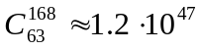

- Алгоритмы решения
Метод Эйлера
Метод Эйлера состоит в том, что сначала конь двигается по произвольному маршруту, пока не исчерпает все возможные ходы. Затем оставшиеся не пройденными клетки добавляются в сделанный маршрут, после специальной перестановки его элементов.
Рассмотрим в качестве примера следующий маршрут:
55 58 29 40 27 44 19 22
60 39 56 43 30 21 26 45
57 54 59 28 41 18 23 20
38 51 42 31 8 25 46 17
53 32 37 a 47 16 9 24
50 3 52 33 36 7 12 15
1 34 5 48 b 14 c 10
4 49 2 35 6 11 d 13
Сначала попытаемся из незамкнутого маршрута сделать замкнутый. Для этого рассмотрим, куда можно пойти с полей 1 и 60. С поля 1 можно пойти на поля 2, 32 и 52, а с 60 - на 29, 51 и 59. В этих двух наборах есть поля, различающиеся на единицу, а именно - 51 и 52. Благодаря этому можно сделать маршрут замкнутым, обратив его часть. Для этого перенумеруем поля с 52 по 60 в обратном порядке. После этого у нас получается замкнутый маршрут:
57 54 29 40 27 44 19 22
52 39 56 43 30 21 26 45
55 58 53 28 41 18 23 20
38 51 42 31 8 25 46 17
59 32 37 a 47 16 9 24
50 3 60 33 36 7 12 15
1 34 5 48 b 14 c 10
4 49 2 35 6 11 d 13
Теперь можно включить в маршрут некоторые из не пройденных клеток. Так как наш маршрут замкнутый, то его можно разорвать в произвольном месте и к одному из концов прицепить подходящую цепочку из не пройденных клеток. Например, если разорвать цепочку в клетке 51 (перенумеровав клетки и сделав её последней, а 52 - первой), то сможем удлинить нашу цепочку на клетки a, b и d, которые станут клетками 61, 62 и 63.

Метод Вандермонда

Вандермонд попытался свести задачу к арифметической. Для этого он обозначал маршрут коня по доске в виде последовательности дробей 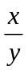, где x и y — координаты поля на доске. Очевидно, что в последовательности дробей, соответствующей ходам коня, разность числителей двух соседних дробей может быть только 1 или 2, при том, что разность их знаменателей составляет соответственно 2 или 1. Кроме того, числитель и знаменатель не могут быть меньше 1 и больше 8.
Его метод нахождения подходящей последовательности аналогичен методу Эйлера, но позволяет находить маршруты коня только для досок чётной размерности.
Правило Варнсдорфа
Правило Варнсдорфа, являющееся разновидностью жадного алгоритма для отыскания маршрута коня, формулируется так:
При обходе доски конь следует на то поле, с которого можно пойти на минимальное число ещё не пройденных полей. Если таких полей несколько, то можно пойти на любое из них.
Долгое время считалось, что правило Варнсдорфа работает безукоризненно. Позднее с помощью компьютеров была установлена неточность во второй его части: если существует несколько подходящих полей, то не все они равноценны, и произвольный выбор поля может завести коня в тупик. На практике однако вероятность попадания в тупик невелика даже при вольном пользовании второй частью правила Варнсдорфа.[ Е. Гик Глава 2. Конь-хамелеон // Шахматы и математика. — М.: Наука, 1983. — (Библиотечка «Квант»).]

3. ЭКСПЕРИМЕНТАЛЬНАЯ ЧАСТЬ
- Реализация задачи
В курсовой работе для обхода доски реализован алгоритм Варнсдорфа.
В программе предусмотрено выполнение следующих основных функций:
- Обход доски начиная с заданного поля с ручным или автоматическим переходом к следующему ходу.
- Независимое задание ширины и высоты доски в пределах от 3 x 3 до 200 x 200
- Визуализация движения коня по полю и отображение списка совершённых ходов

- Описание используемых структур данных
Для хранения списка ходов используется вектор объектов класса QPoint, представляющих собой пару координат. Оба класса предоставлены библиотекой Qt:
typedef QVector<QPoint> FieldState;
Для хранения информации о том, какие поля конь уже посетил, используется матрица, каждая ячейка которой представляет собой булево значение. Матрица реализована как линейный массив, адресация происходит по формуле m_field[x*m_height + y]

- Описание пользовательского интерфейса
В программе реализован графический пользовательский интерфейс, который представляет собой окно, содержащее графическое представление поля, список ходов и все элементы управления. При наведении курсора мыши на любой активный элемент в строке состояния выводится подсказка.
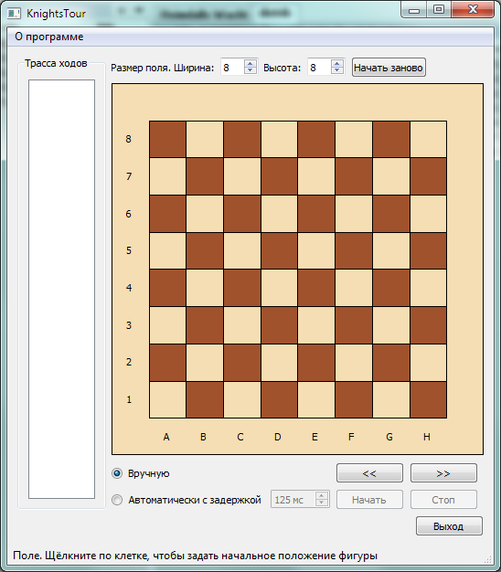

Для начала необходимо щелкнуть мышкой по полю, с которого начнётся поиск пути обхода доски. Там появится изображение шахматного коня. Перед этим можно поменять размер поля.
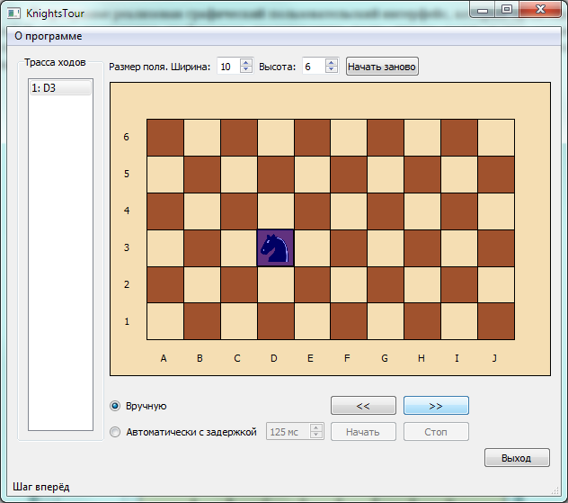
В списке "Трасса ходов" появится информация о первом ходе.
По умолчанию выбран ручной режим перехода к следующему ходу. Чтобы выполнить его, необходимо нажать кнопку ">>". Путь коня будет отображаться на поле синими линиями, использованные поля так же будут отмечаться синим фоном.
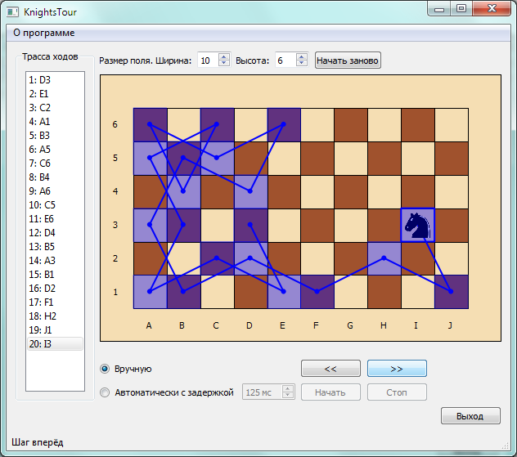
А автоматическом режиме путь коня отображается без вмешательства пользователя. Величину задержки между ходами можно задать в соответствующем поде в миллисекундах с шагом 125 мс.
Если коню больше некуда ходить - программа остановится.
Внимание! Алгоритм Варнсдорфа не гарантирует нахождение решения задачи. Так же не на всех вариантах досок решение возможно с любой клетки.
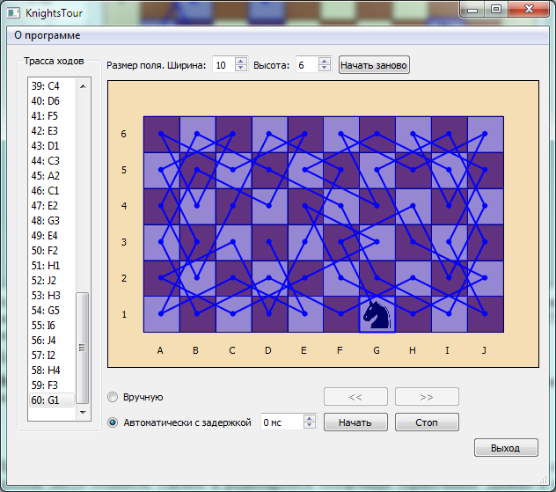

- Описание алгоритма программы
Алгоритм Варнсдорфа является эвристическим метод решения задачи обхода доски конём. Он основан на выборе того поля, из непосредственно доступных коню, с которого возможно наименьшее количество дальнейших ходов. В терминах графов ход делается в вершину с наименьшей степенью. Вообще этот алгоритм может быть применён к любому графу. Хотя задача поиска Гамильтонова графа в общем случае является NP-трудной, для многих графов, встречающихся в жизни, этот алгоритм позволяет найти решение за линейное время. Задача о ходе конём - один из этих случаев.
Алгоритм был впервые описан Варнсдорфом в книге "Des Rösselsprungs einfachste und allgemeinste Lösung" ВК Warnsdorff в 1823.
Алгоритм Варнсдорфа подходит для любого начального положения коня на доске. Ищутся все возможные поля, которые могут быть достигнуты в один ход, и подсчитывается количество ходов, которое может быть сделано с каждого из этих полей. Конь ходит на поле, предполагающее минимальное количество дальнейших ходов. Затем процесс повторяется.
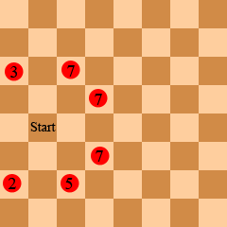
Цифры в кружках показывают число возможных ходов с этого полоя
Для обработки всех полей, на которые может пойти конь, используется матрица, содержащая относительные смещения каждого из восьми возможных ходов:
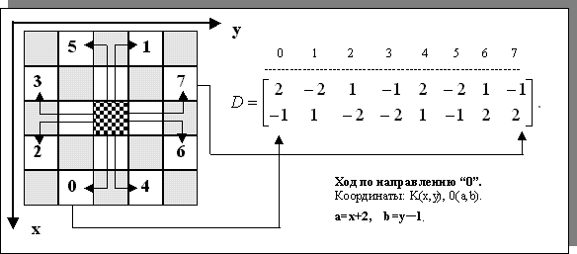

Алгоритм на псевдокоде:
int получитьЧислоВозможныхХодов(x, y)
{
результат = 0;
для каждой пары (смещ_x, смещ_y) из D
{
test_x = x + смещ_x;
test_y = y + смещ_y;

если (test_x, test_y) вне поля, или ход в (test_x, test_y) уже совершен, то continue;
++результат;
}
вернуть результат;
}
(результат_x, результат_y) ПолучитьСледующийХод(текущий_x, текущий_y)
{
результат_x = -1;
результат_y = -1;
минЧислоХодов = 9;
для каждой пары (смещ_x, смещ_y) из D
{
test_x = текущий_x + смещ_x;
test_y = текущий_y + смещ_y;

если (test_x, test_y) вне поля, или ход в (test_x, test_y) уже совершен, то continue;
числоВозможныхХодов = получитьЧислоВозможныхХодов(test_x, test_y);
если числоВозможныхХодов < минЧислоХодов то
{
минЧислоХодов = числоВозможныхХодов;
результат_x = test_x;
результат_y = test_y;
}
}
вернуть (результат_x, результат_y);
}

- Состав программы
Класс FieldViewWidget
Этот класс предназначен для отрисовки поля в окне. Вызывая функцию
ShowField(const FieldState &field);
пользователь отрисосвает на поле конкретную последовательность ходов. Сама отрисовка происходит в обработчике события paintEvent и состоит из следующих этапов:
- Вычисление размера клетки на основе числа клеток и текущего размера окна
- Отрисовка прямоугольника подложки доски
- Отрисовка тёмных клеток поверх подложки
- Отрисовка индексов по краям доски
- Для каждого хода отрисовка линии и кружочка
- Отрисовка фигуры коня в последней клетке
Координаты всех элементов вычисляются как числа с плавающей запятой, чем достигается плавное масштабирование поля при изменении размеров окна.
Для рисования испрользуется класс QPainter, который позволяет без большого труда отрисовывать сглаженные линии и простые геометрические объекты, такие как прямоугольники и окружности.
Алгоритм может быть оптимизирован путём определения, какие элементы изменились и нуждаются в перерисовке, а какие перерисовывает не требуется.
Так же класс обрабатывает нажатие клавиши мыши, чтобы сообщить программе о начальном поле, которое выбрал пользователь.
Класс KnightsTourSolver
Предназначен для поиска следующего хода коня. Реализует алгоритм Варнсдорфа. Содержит всю последовательность ходов, а так же для быстроты работы алгоритма - двумерную матрицу элементов типа bool, содержающу true для тех полей, которые уже были посещены. Сбросить последовательность ходов можно вызовом ResetField(FieldState &field). Сам алгоритм реализуется методами
int getPosibleMovesCount(int x, int y);
- подсчитать число возможных ходов с заданного поля, и
QPoint GetNextMove();
- получить следующий ход (-1, -1, если больше ходить некуда).
Класс KnightsTour
Представяляет собой главное окно, содекржит обработчики сообщений от элементов пользовательского интерфейса, а так же от таймера, который включается, когда пользователь выбирает автоматическое продвижение коня вперёд. В качестве таймера используется QTimer.

- Контрольный прогон программы

Так как работа программы носит исследовательский характер и положительный результат алгоритмом не гарантируется, контрольные прогоны сводятся к демонстрации эффективности программы в случает досок разных размеров и разного расположения начального поля.
Тест 1.
Поле 8x8, начальная позиция С4
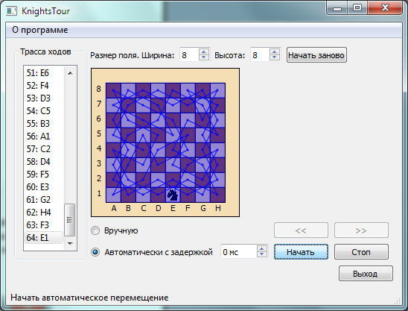
Результат - успех

Тест 2.
Поле 8x8, начальная позиция A8
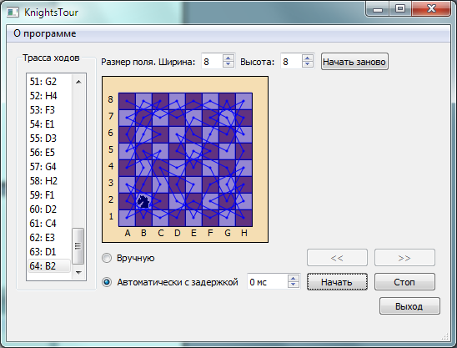
Результат - успех

Тест 3.
Поле 8x8, начальная позиция E1
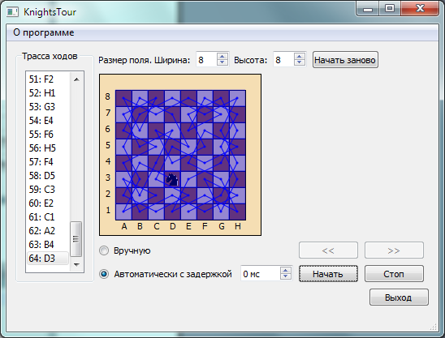
Результат - успех
Тест 4.
Поле 15x8, начальная позиция O7
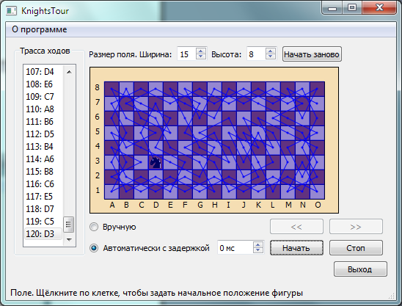
Результат - успех

Тест 5.
Поле 15x5, начальная позиция C2
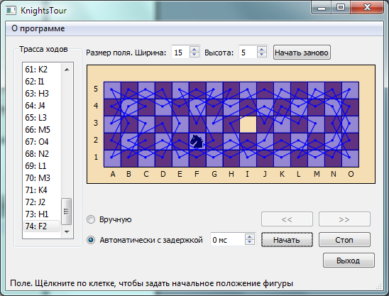
Результат - неудача
Тест 6.
Поле 15x5, начальная позиция C1
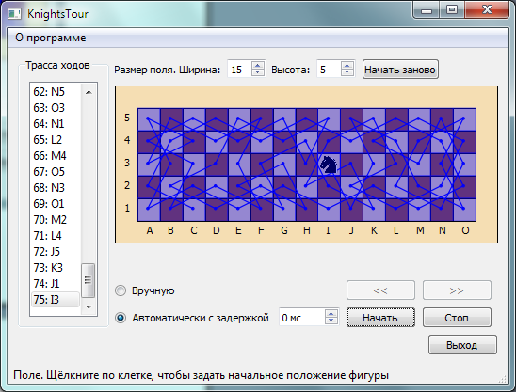
Результат - успех

Тест 7.
Поле 15x3, начальная позиция C3
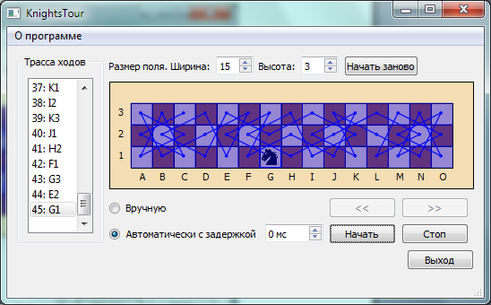
Результат - успех

Тест 8.
Поле 15x30, начальная позиция N1
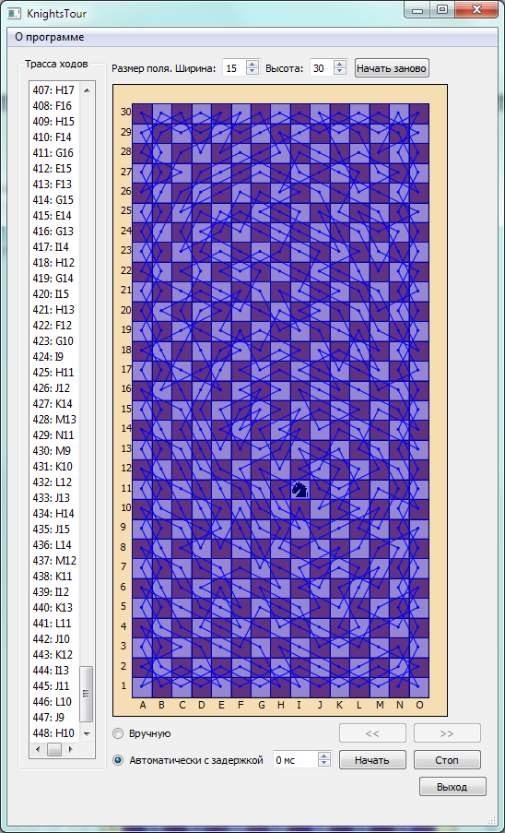
Результат - успех
ЗАКЛЮЧЕНИЕ
В процессе выполнения курсового проектирования я закрепил и углубил теоретические знания, полученные при изучении дисциплин по программированию в целом, и изученным в дисциплине «Структуры и алгоритмы обработки данных», в частности. Расширил свои знания по библиотеке Qt, поупражнялся в разработке графических элементов. Освежил и углубил знания в области теории графов.
Сама задача оказалась довольно любопытной, и я проверил способности алгоритма Варнсдорфа на множестве досок разных размеров и форм.
Так же в процессе разработки приложения я получил опыт повторного использования кода, так как графический элемент для отображения поля был взят мной из другой моей работы. В той работе этот элемент отображал поле для Го, так что понадобилось его модифицировать и усложнить, но общий подход к созданию графического элемента, поддерживающего свобоное изменение размеров, остался прежним. Немного подумать так же пришлось о простой синхронизации потоков, так как сообщения от таймера и сообщения об изменении размеров поля могут приходить ассинхронно, что не должно нарушить работу функции отрисовки.

5. СПИСОК ИСПОЛЬЗОВАННЫХ ИНФОРМАЦИОННЫХ ИСТОЧНИКОВ

- http://ru.wikipedia.org/wiki/Задача_о_ходе_коня
- http://en.wikipedia.org/wiki/Knight's_tour
- http://ru.wikipedia.org/wiki/Граф_(математика)
- Документация Qt http://doc.qt.nokia.com/4.7-snapshot/index.html
- Microsoft Visual Studio 2008 http://www.microsoft.com/visualstudio/en-us/products/2008-editions
- Сыромятников В.П., «Структуры и алгоритмы обработки данных» лекции, М., МИРЭА, 2010/2011 уч. год.;
- Сыромятников В.П., «Основы построения динамических структур данных», учебное пособие, МИРЭА, 2007;
- Блог В. П. Сыромятникова http://vsyromyatnikov.blogspot.com/

ПРИЛОЖЕНИЕ
ИСХОДНЫЙ КОД (ЛИСТИНГ) ПРОГРАММЫ с комментариями
knightstour.h
#ifndef KNIGHTSTOUR_H
#define KNIGHTSTOUR_H

#include <QtGui/QMainWindow>
#include "ui_knightstour.h"

#include "FieldViewWidget.h"
#include "KnightsTourSolver.h"

#include <QTimer>

class KnightsTour : public QMainWindow
{
Q_OBJECT

public:
KnightsTour(QWidget *parent = 0, Qt::WFlags flags = 0);
~KnightsTour();

private:
Ui::KnightsTourClass ui;
FieldState m_moves; ///< Последовательность ходов
int m_width, m_height;

KnightsTourSolver m_solver;

QTimer m_timer;

private slots:
void onSetFieldSize();
void onFieldClick(QPoint field);
void onForward();

void addMoveToList( QPoint next );

void onBack();
void onDelayChanged(int newDelay);
void onGo();
void onStop();

void onExit();
void onAbout();
void onAboutQt();
};

#endif // KNIGHTSTOUR_H

knightstour.cpp

#include "knightstour.h"
#include <QMessageBox>

KnightsTour::KnightsTour(QWidget *parent, Qt::WFlags flags)
: QMainWindow(parent, flags)
{
ui.setupUi(this);

onSetFieldSize();

connect(ui.buttonSetFieldSize, SIGNAL(clicked()), this, SLOT(onSetFieldSize()));
connect(ui.fieldWidget, SIGNAL(fieldClicked(QPoint)), this, SLOT(onFieldClick(QPoint)));
connect(ui.buttonForward, SIGNAL(clicked()), this, SLOT(onForward()));
connect(ui.buttonBack, SIGNAL(clicked()), this, SLOT(onBack()));
connect(ui.spinboxDelay, SIGNAL(valueChanged(int)), this, SLOT(onDelayChanged(int)));
connect(ui.buttonGo, SIGNAL(clicked()), this, SLOT(onGo()));
connect(ui.buttonStop, SIGNAL(clicked()), this, SLOT(onStop()));
connect(ui.radioManual, SIGNAL(clicked()), this, SLOT(onStop()));

connect(ui.buttonExit, SIGNAL(clicked()), this, SLOT(onExit()));
connect(ui.actionAbout, SIGNAL(triggered()), this, SLOT(onAbout()));
connect(ui.actionAbout_Qt, SIGNAL(triggered()), this, SLOT(onAboutQt()));

m_timer.setSingleShot(false);

connect(&m_timer, SIGNAL(timeout()), this, SLOT(onForward()));

ui.fieldWidget->ShowField(m_moves);
}

KnightsTour::~KnightsTour()
{

}

void KnightsTour::onSetFieldSize()
{
m_width = ui.spinboxWidth->value();
m_height = ui.spinBoxHeight->value();

ui.fieldWidget->SetFieldSize(m_height, m_width);
m_solver.SetFieldSize(m_height, m_width);

m_moves.clear();
ui.fieldWidget->ShowField(m_moves);

ui.listMoves->clear();
}

void KnightsTour::onFieldClick( QPoint field )
{
m_moves.clear();
ui.listMoves->clear();
m_solver.SetFieldSize(m_height, m_width);
m_solver.SetStartPos(field);

m_moves.push_back(field);
//ui.listMoves->addItem(QString("1: %1").arg(ui.fieldWidget->GetFieldName(field)));
addMoveToList(field);

ui.fieldWidget->ShowField(m_moves);
}

void KnightsTour::onForward()
{
QPoint next = m_solver.GetNextMove();
if(next.x() == -1)
{
m_timer.stop();
//QMessageBox::information(this, "Конец", "Ходить больше некуда.. Получилось ли..?");
}
else
{
m_moves.push_back(next);
ui.fieldWidget->ShowField(m_moves);

addMoveToList(next);

}
}

void KnightsTour::onBack()
{
if(m_moves.size() > 1) m_moves.resize(m_moves.size() - 1);

m_solver.ResetField(m_moves);
ui.fieldWidget->ShowField(m_moves);

delete ui.listMoves->takeItem(ui.listMoves->model()->rowCount()-1);
ui.listMoves->setCurrentRow(ui.listMoves->model()->rowCount()-1);

}

void KnightsTour::onDelayChanged( int newDelay )
{
m_timer.setInterval(ui.spinboxDelay->value());
}

void KnightsTour::onGo()
{
m_timer.setInterval(ui.spinboxDelay->value());

m_timer.start();
}

void KnightsTour::onStop()
{
m_timer.stop();
}

void KnightsTour::addMoveToList( QPoint move )
{
ui.listMoves->addItem(QString("%1: %2").arg(ui.listMoves->model()->rowCount()+1).arg(ui.fieldWidget->GetFieldName(move)));
ui.listMoves->setCurrentRow(ui.listMoves->model()->rowCount()-1);
}

void KnightsTour::onExit()
{
int answer = QMessageBox::question(this, "Выход", "Вы уверены, что хотите выйти?", QMessageBox::Yes | QMessageBox::No);
if(QMessageBox::Yes == answer) close();
}

void KnightsTour::onAbout()
{
QString text = "Курсовая работа по дисциплине \n\"Структуры и алгоритмы обработки данных\"\n"
"Программная реализация алгоритма \"Ход конём\"\n"
"Выполнил\tФилон Д. В.\n"
"Группа\tВСМ-06-08";
QMessageBox::about(this, "About", text);
}

void KnightsTour::onAboutQt()
{
QMessageBox::aboutQt(this);
}

FieldViewWidget.h

#ifndef FIELDVIEWWIDGET_H
#define FIELDVIEWWIDGET_H

#include <QWidget>
#include <QPainter>
#include <QMutex>
#include <QQueue>

#include "./common.h"

/** Виджет для отображения поля и последовательонсти ходов. */
class FieldViewWidget : public QWidget
{
Q_OBJECT
public:
FieldViewWidget(QWidget *parent = 0, int width = 8, int height = 8);

QString GetFieldName(QPoint field); ///< Получить имя поля с координатами filed

public slots:
void SetFieldSize(int height, int width); ///< Изменить число клеток на поле
void ShowField(const FieldState &field); ///< Передать новое поле и отобразить его

signals:
void fieldClicked(QPoint field); ///< Пользователь щёлкнул по полю

private:

int m_width; ///< Число клеток по горизонтали
int m_height; ///< Число клеток по вертикали
QColor backgrowndColor, usedColor, lineColor, blackFieldColor; //цвета разных штук
float m_fieldSize; ///< Ширина клетки в пикселах
FieldState m_field; ///< Текущий порядок ходов на поле
QMutex fieldMutex; ///< Мьютекс изменения состояния поля
QMutex fieldDimsMutex; ///< Мьютекс изменения размеров поля

QPixmap m_knightImage; ///< Картинка с конём

QPointF fieldPoint(unsigned int locX, unsigned int locY); ///< Получить координаты пересечения границ полей
void paintEvent(QPaintEvent *); ///< Перерисовка виджета
void mouseReleaseEvent(QMouseEvent *); ///< Определяет, был ли это щелчёк по полю, и пускает сигнал fieldClicked, если так
};

#endif

FieldViewWidget.cpp

#include "FieldViewWidget.h"
#include <QMouseEvent>

FieldViewWidget::FieldViewWidget( QWidget *parent /*= 0*/, int width /*= 8*/, int height /*= 8*/ ) :
m_width(width), m_height(height), QWidget(parent),
backgrowndColor("wheat"), usedColor("blue"), lineColor("blue"), blackFieldColor("sienna")
{
m_knightImage.load("./Knight.png");
}

QString FieldViewWidget::GetFieldName( QPoint field )
{
QString str;
if(m_width <= 'Z' - 'A' + 1)
{
str += QChar(field.x() + 64);
}
else str += "гор: " + QString::number(field.x()) + " верт: ";

str += QString::number(m_height - field.y() + 1);

return str;
}

void FieldViewWidget::SetFieldSize( int height, int width )
{
fieldDimsMutex.lock();
m_width = width;
m_height = height;
fieldDimsMutex.unlock();
update();
}

void FieldViewWidget::ShowField( const FieldState &field )
{
fieldMutex.lock();
this->m_field = field;
fieldMutex.unlock();
update();
}

QPointF FieldViewWidget::fieldPoint( unsigned int locX, unsigned int locY )
{
return QPointF(m_fieldSize * locX, m_fieldSize * locY);
}

void FieldViewWidget::paintEvent( QPaintEvent * )
{
QMutexLocker locker(&fieldDimsMutex);
QPainter painter(this);

float lineDeltaX = width() / (float)(m_width+2);
float lineDeltaY = height() / (float)(m_height+2);

m_fieldSize = qMin(lineDeltaX, lineDeltaY);

/* Нарисуем поле */
painter.setBrush(backgrowndColor);
painter.drawRect(QRectF(0, 0, m_fieldSize*(m_width+2)-1, m_fieldSize*(m_height+2)-1));

/* Нарисуем клетки */
painter.setPen(Qt::SolidLine);
QRectF checksFrame;
checksFrame.setBottomLeft(fieldPoint(1, 1));
checksFrame.setTopRight(fieldPoint(m_width+1, m_height+1));
painter.drawRect(checksFrame);//рамка вокруг всех клеток

painter.setBrush(blackFieldColor);
//for(int y = 1; y <= m_height; ++y)
// for(int x = 1+y%2; x <= m_width; x+=2)
// {//нарисуем тёмную клетку
// QRectF rect;
// rect.setBottomLeft(fieldPoint(x, y));
// rect.setTopRight(fieldPoint(x+1, y+1));
// painter.drawRect(rect);
// }
for(int y = 1; y <= m_height; ++y)
for(int x = 1+y%2; x <= m_width; x+=2)
{//нарисуем тёмную клетку
QRectF rect;
rect.setBottomLeft(fieldPoint(x, m_height-y+1));
rect.setTopRight(fieldPoint(x+1, m_height-y+2));
painter.drawRect(rect);
}

/* Нарисуем индексы */
{//горизонтальные (буквы)
QPointF shift(0.4*m_fieldSize, 1.6*m_fieldSize);
if(m_width <= 'Z' - 'A' + 1)
{
for(int x = 1; x <= m_width; ++x)
{
painter.drawText(fieldPoint(x, m_height)+shift, QChar(x+64));
}
}
else
{
for(int x = 1; x <= m_width; ++x)
{
painter.drawText(fieldPoint(x, m_height)+shift, QString::number(x));
}
}
}

{//вертикальные (цифры)
QPointF shift(0.4*m_fieldSize, 0.6*m_fieldSize);
for(int y = 1; y <= m_height; ++y)
{
painter.drawText(fieldPoint(0, y)+shift, QString::number(m_height - y + 1));
}
}

/* Нарисуем путь */
painter.setRenderHints(QPainter::Antialiasing, true);

{
float markerRadius = m_fieldSize/20;
fieldMutex.lock();
FieldState tmp = m_field;
fieldMutex.unlock();

//QPen pen;
//pen.setColor(lineColor);
//pen.setWidthF(markerRadius);
//painter.setPen(pen);

QColor brCol = usedColor;
brCol.setAlpha(100);
painter.setBrush(brCol);

QPen fieldPen;
fieldPen.setColor(brCol);
fieldPen.setWidthF(0);

QPen linePen;
linePen.setColor(lineColor);
linePen.setWidthF(markerRadius);
if(tmp.size() > 1)
{
for(FieldState::Iterator i = tmp.begin()+1; i != tmp.end(); ++i)
{//для каждого поля из пути
QPoint &cur = *i;
QPoint &prev = *(i-1);

//подкрасим поле
painter.setPen(fieldPen);
QRectF rect;
rect.setBottomLeft(fieldPoint(prev.x(), prev.y()));
rect.setTopRight(fieldPoint(prev.x()+1, prev.y()+1));
painter.drawRect(rect);

//нарисуем линию и кружок
painter.setPen(linePen);
painter.drawLine(fieldPoint(prev.x(), prev.y()) + QPoint(0.5*m_fieldSize, 0.5*m_fieldSize), fieldPoint(cur.x(), cur.y()) + QPoint(0.5*m_fieldSize, 0.5*m_fieldSize));
painter.drawEllipse(fieldPoint(prev.x(), prev.y()) + QPoint(0.5*m_fieldSize, 0.5*m_fieldSize), markerRadius, markerRadius);
}
}

//нарисуем коня в последнем квадратике
if(tmp.size() > 0)
{
QPoint &topLeft = *(tmp.end()-1);
QRectF pixmapRect;
pixmapRect.setTopLeft(fieldPoint(topLeft.x(), topLeft.y()));
pixmapRect.setBottomRight(fieldPoint(topLeft.x()+1, topLeft.y()+1));
painter.drawPixmap(pixmapRect.toAlignedRect(), m_knightImage);
painter.drawRect(pixmapRect);
}

}

}

void FieldViewWidget::mouseReleaseEvent( QMouseEvent *mouseEvent)
{
int x = mouseEvent->x();
int y = mouseEvent->y();

int lineX = x/m_fieldSize;
int lineY = y/m_fieldSize;

if(lineX < 1 || lineX > m_width || lineY < 1 || lineY > m_height) return;

mouseEvent->accept();
emit fieldClicked(QPoint(lineX, lineY));
}

KnightsTourSolver.h

#pragma once

#include <QPoint>

#include "./common.h"

/*
1 2
0 3
X
7 4
6 5
*/
static const int x_shifts[8] = {-2, -1, 1, 2, 2, 1, -1, -2};
static const int y_shifts[8] = {-1, -2, -2, -1, 1, 2, 2, 1};

class KnightsTourSolver
{
public:
KnightsTourSolver(void);
~KnightsTourSolver(void);

void SetFieldSize(int height, int width);
void SetStartPos(QPoint startPos);
void ResetField(FieldState &field);
QPoint GetNextMove();

private:
bool* m_field;
unsigned int m_width, m_height;
QPoint m_lastMove;

int getPosibleMovesCount(int x, int y);
};

KnightsTourSolver.cpp
#include "KnightsTourSolver.h"
#include <memory>

KnightsTourSolver::KnightsTourSolver(void) : m_field(0)
{
}

KnightsTourSolver::~KnightsTourSolver(void)
{
}

void KnightsTourSolver::SetFieldSize( int height, int width )
{
delete [] m_field;

m_width = width;
m_height = height;

int fieldSize = (m_width+1) * (m_height+1);
m_field = new bool[fieldSize];

memset(m_field, false, fieldSize*sizeof(bool));
}

void KnightsTourSolver::SetStartPos( QPoint startPos )
{
m_field[startPos.x() * m_height + startPos.y()] = true;
m_lastMove = startPos;
}

void KnightsTourSolver::ResetField( FieldState &field )
{
int fieldSize = (m_width+1) * (m_height+1);
memset(m_field, false, fieldSize*sizeof(bool));

for(FieldState::ConstIterator i = field.begin(); i != field.end(); ++i)
{
m_field[i->x() * m_height + i->y()] = true;
}

if(field.size() != 0) m_lastMove = *(field.end()-1);
}

QPoint KnightsTourSolver::GetNextMove()
{
QPoint ret(-1, -1);
int minMoves = 112;
for(int i = 0; i < 8; ++i)
{
int testX = m_lastMove.x() + x_shifts[i];
int testY = m_lastMove.y() + y_shifts[i];

if(testX < 1 || testX > m_width || testY < 1 || testY > m_height || m_field[testX*m_height + testY]) continue;

int curMoves = getPosibleMovesCount(testX, testY);
if(curMoves < minMoves)
{
minMoves = curMoves;
ret.rx() = testX;
ret.ry() = testY;
}

}
if(ret.x() != -1)
{
m_field[ret.x() * m_height + ret.y()] = true;
m_lastMove = ret;
}
return ret;
}

int KnightsTourSolver::getPosibleMovesCount( int x, int y )
{
int ret = 0;
for(int i = 0; i < 8; ++i)
{
int testX = x + x_shifts[i];
int testY = y + y_shifts[i];

if(testX < 1 || testX > m_width || testY < 1 || testY > m_height || m_field[testX*m_height + testY]) continue;
++ret;
}

return ret;
}

common.h
#ifndef COMMON_H
#define COMMON_H

#include <QVector>
#include <QPoint>

typedef QVector<QPoint> FieldState; ///< Последовательность ходов

#endif

main.cpp
#include "knightstour.h"
#include <QtGui/QApplication>
#include <QTextCodec>

int main(int argc, char *argv[])
{
QTextCodec::setCodecForCStrings(QTextCodec::codecForName("Windows-1251"));

QApplication a(argc, argv);
KnightsTour w;
w.show();
return a.exec();
}

